БУ ВО ХАНТЫ-МАНСИЙСКОГО АВТОНОМНОГО ОКРУГА-ЮГРЫ «СУРГУТСКИЙ ГОСУДАРСТВЕННЫЙ УНИВЕРСИТЕТ»

Политехнический институт

Кафедра прикладной математики

Практическая работа по дисциплине управление ИТ-проектами

Практическая работа № 1

Выполнил: Мирошниченко Д.А.
Магистрант группы № 601-41М

Проверил:
Чалей Иван Вацлавович
Сургут, 2025 г
При первом взгляде на репозиторий становится понятно, что он организован логично и соответствует стандартам Python-разработки. Для наглядности я привожу схему структуры проекта:

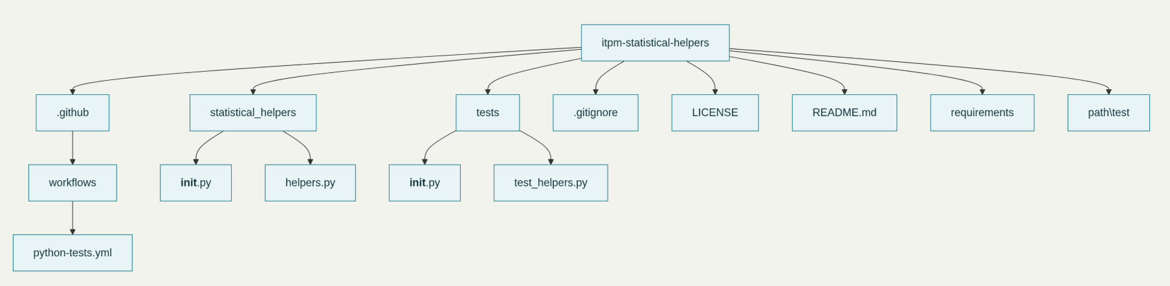
Проект состоит из нескольких ключевых компонентов:
1. Корневые файлы README.md, LICENSE, .gitignore, requirements.txt и path\test
2. github, statistical_helpers, test

README.md представляет из себя центральный документ проекта, который содержит подробное описание целей, инструкций по работе и требований к коду. Все описано достаточно подробно и даже новичку не составляет особо труда разобраться с этой частью репозитория.
LICENSE MIT это лицензия, обеспечивающая открытый доступ к коду
.gitignore это список файлов и папок, которые не нужно отправлять в репозиторий (например, временные файлы или настройки программ).
requirements место где должны храниться нужные библиотеки, чтобы всё работало корректно (например, pytest для тестирования, numpy и matplotlib для работы с данными, pymorphy3 для работы с текстом).

Структура пакета statistical_helpers
tatistical_helpers/ в этой папке будут лежать все основные функции проекта.
init.py служит для того, чтобы Python понимал, что папка это модуль (это просто стандарт).
helpers.py сюда каждый участник добавляет свои функции для статистики. Пока там только комментарии, чтобы иметь понимание, куда писать код.

Структура тестирования
Папка tests организована для автоматизированного тестирования с использованием pytest:

init.py - инициализация тестового пакета

test_helpers.py - модуль для размещения тестов функций из statistical_helpers.helpers

Текущее содержимое включает импорт pytest и инструкции для студентов, что демонстрирует принцип Test-Driven Development (TDD).
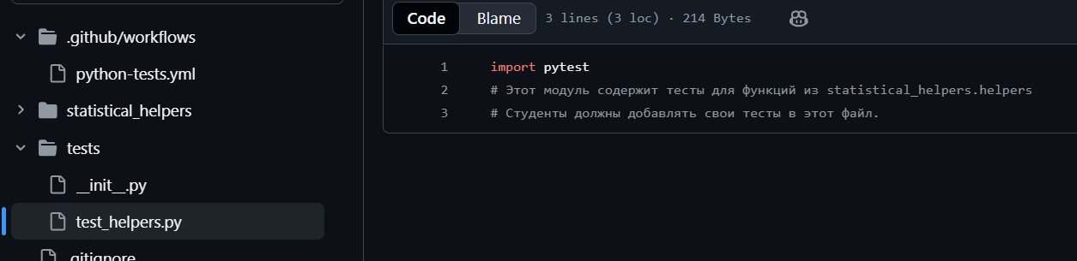
CI/CD инфраструктура
Папка .github/workflows содержит конфигурацию для GitHub Actions:

python-tests.yml - файл конфигурации CI/CD в настоящий момент пуст

Расположение в директории .github/workflows/ соответствует стандартам GitHub Actions, где все workflow файлы должны храниться именно в этой директории для автоматического обнаружения системой.

GitHub Actions позволяет автоматически запускать тесты при каждом изменении кода (например, push или pull request). Это помогает быстро находить ошибки и поддерживать высокое качество кода
После того как файл python-tests.yml будет настроен, Github сможет автоматически устанавливать зависимости (pip install -r requirements.txt), запускать тесты из папки tests, а также показывать результаты в интерфейсе Github.

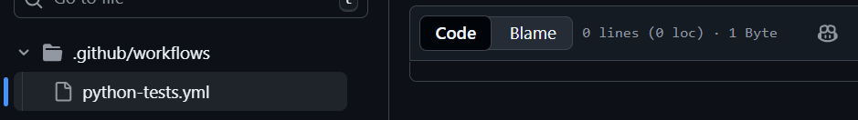

Структура репозитория соответствует принципам модульной разработки.Разделение на отдельные пакеты (statistical_helpers, tests) позволяет работать по зонам ответственности, что облегчает понимание проекта.
Всё устроено по правилам Python-разработки, такая организация помогает понять, как пишутся программы в реальных задачах.
Файл python-tests.yml пока пустой, но он создан специально, чтобы шаг за шагом учиться автоматизировать тесты.

Основы работы с Git и GitHub
В начале студент копирует (форкает) репозиторий на свой аккаунт и загружает его к себе на компьютер.

Для каждой задачи создаётся отдельная ветка (например, feature/mean-function), чтобы не мешать чужой работе.

Все изменения сохраняются через коммиты — желательно писать короткое и понятное описание, чтобы потом было легко понять, что менялось.

Когда задача готова, изменения предлагаются основной команде через Pull Request. Другие смотрят результат и дают комментарии — так учатся совместной работе над кодом.

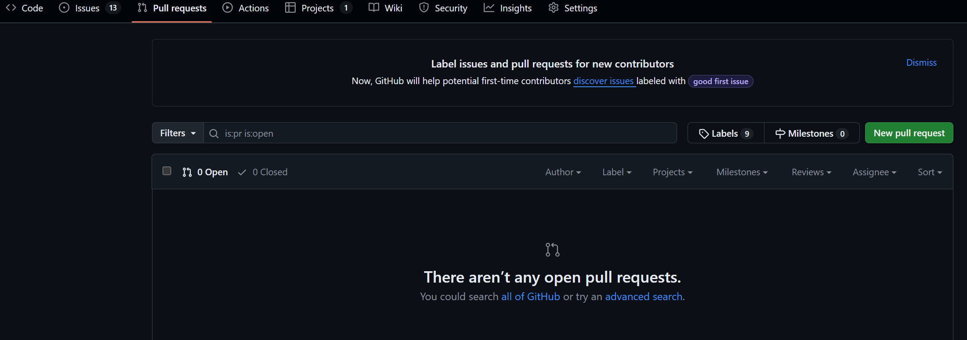
Для чего могут потребоваться тесты

В папке tests/ лежат файлы для проверки функций. Это помогает убедиться, что всё работает как задумано.
Тесты пишутся для каждой функции, чтобы быстро находить ошибки — и не ломать чужую работу.

Для чего нужна автоматизация (CI/CD)
В специальной папке .github/workflows размещают файл (python-tests.yml), чтобы тесты запускались автоматически при новых изменениях.
Это экономит время: ошибки моментально видны после каждого «Push» или «Pull Request», и преподавателям проще проверять работу студентов.
Всё это называется CI/CD — непрерывная интеграция и автоматическая проверка.

При формировании команды в Github уделяется важное внимание, т.к от участников проекта зависит то, насколько успешным проект будет в итоге. Для того чтобы пригласить кого-либо необходимо зайти в репозиторий, автором которого мы являемся, затем нажать на раздел «Настройки/Settings», далее выбрать вкладку Collaborators

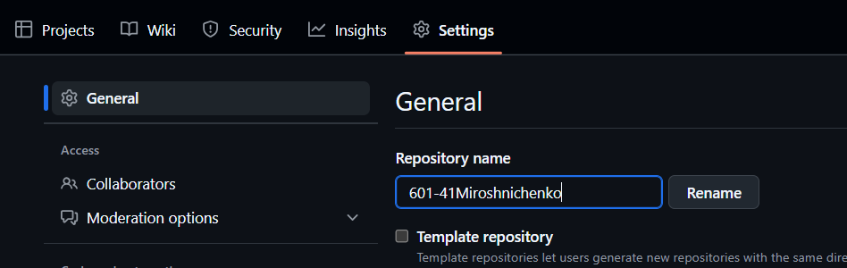
После этого можно приглашать любого из участников, имя пользователя которого вы знаете
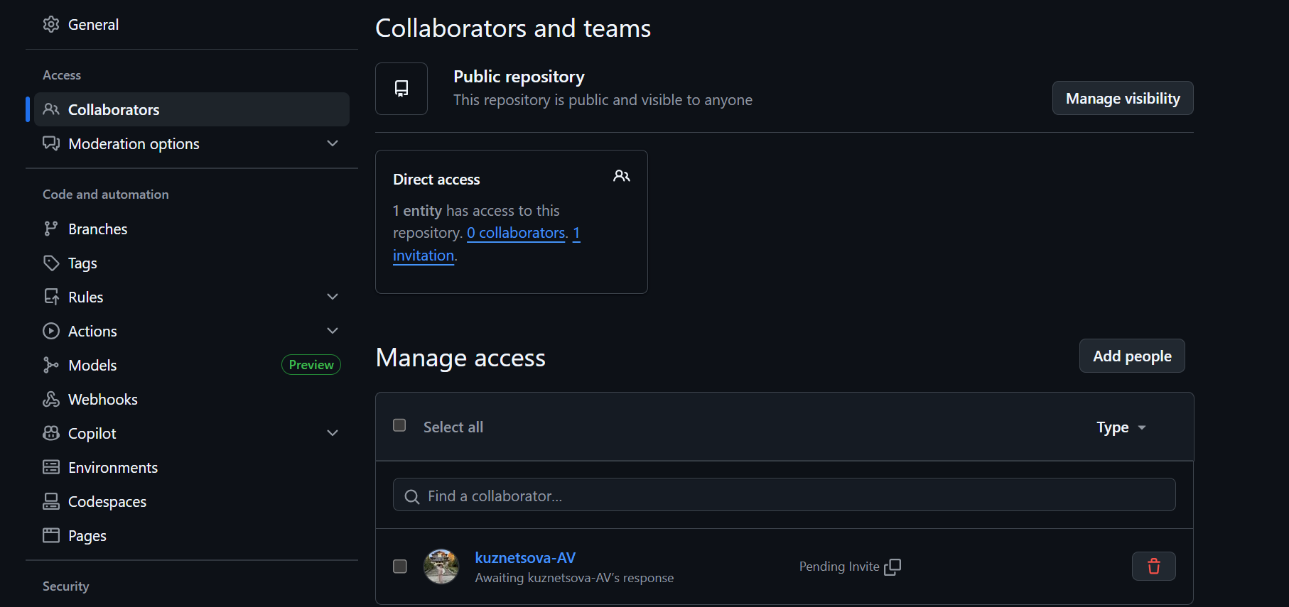
После того, как приглашение отправлено, можно убедиться в том, что оно пришло на электронный адрес, выглядит это таким образом как на скриншоте. Т.е пользователь, которому я отправил приглашение получил сообщение такого же плана на свой электронный адрес.
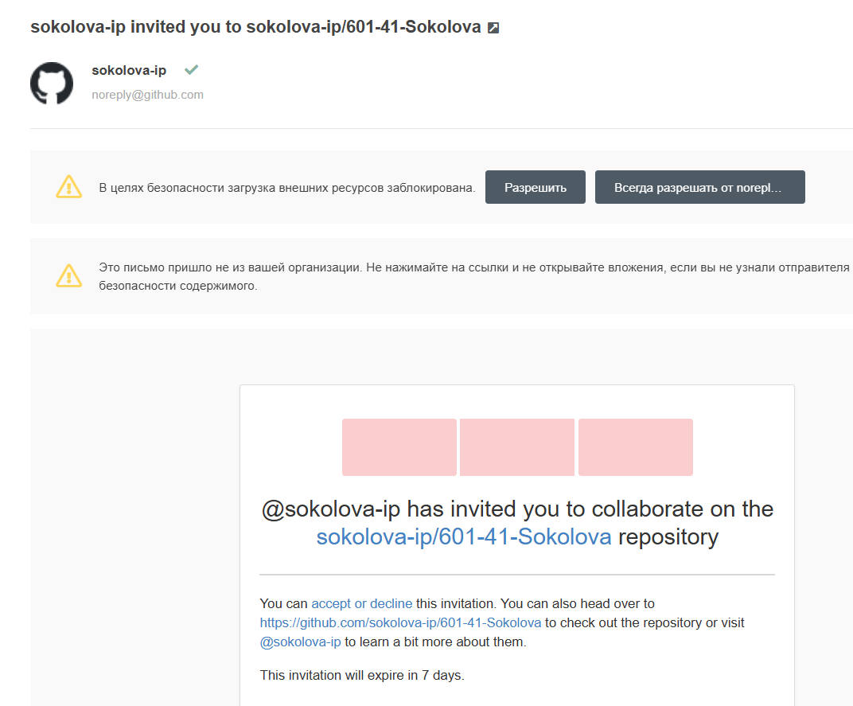

После успешного принятия приглашения, в разделе Collabarators отображаются принятые приглашения, это те люди, которым я могу раздавать задачи, в рамках какого-либо проекта

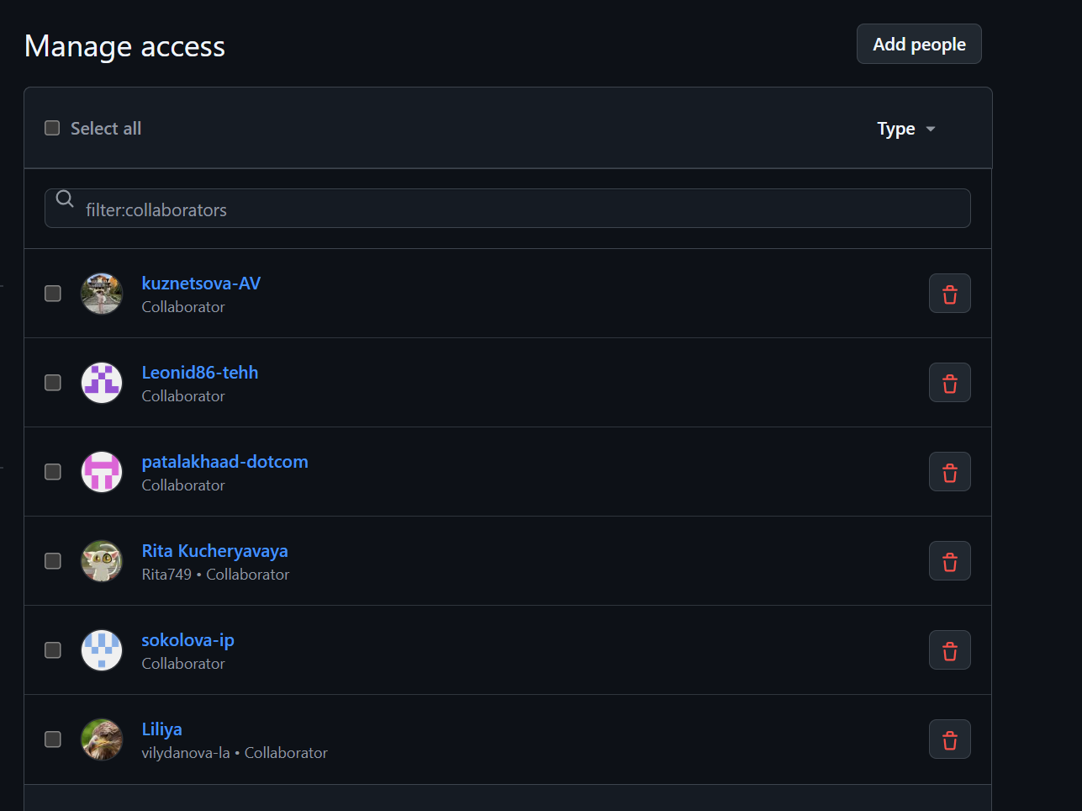

Вывод:
Структура учебного репозитория полностью соответствует стандартам современной Python-разработки и позволяет быстро освоить основные навыки работы с реальными проектами. Здесь грамотно реализована модульная организация кода, есть автоматизированная проверка качества с помощью тестов и основа для применения CI/CD. Такой подход помогает не только изучить работу с Git и GitHub, но и научиться командной разработке, писать качественный код и быстро устранять ошибки. Проект легко масштабируется и автоматизация процессов упрощает контроль качества, благодаря чему снижается нагрузка на руководителя проекта и мотивирует участников учиться дальше.

